|  |  |  |  |  |
| --- | --- | --- | --- | --- |
| 修改日期 | 版本 | 修改原因 | 修改人姓名 | 立案單號 |
| 2014/7/28 | 1 | Created | 劉文明 | 補SPEC |
| 2018/06/29 | 2 | logSecurity 清查 | 德仁 | 180511000919 |

**一、程式功能概述**

|  |  |  |
| --- | --- | --- |
| 程式功能 | 理賠解除契約受理LOG檔修正紀錄查詢 | |
| 程式名稱 | AAZ5_1000 | |
| 作業方式 | ONLINE | |
| 概要說明 | 查詢理賠解除契約受理檔DTAAK_LOG檔的人工修正記錄資料。 | |
| 需求單位 | 壽二科 | |
| 作業單位 | 壽二科 | |
| 作業平台 | ■一般  □平板電腦  □手機 | |
| 使用對象 | ■員工(UCBean)  □客戶(CustomerBean) | |
| 個資遮蔽方式 | 畫面 | ■無 □遮蔽 □securitylog |
| 報表列印 | ■無 □遮蔽 □securitylog |
| 檔案下載 | ■無 □遮蔽 □securitylog |
| 分頁處理方式 | ■無 □真分頁 □假分頁，分頁每頁___筆【Default　20】 | |

**二、程式流程圖**



**三、相關檔案**

|  |  |  |  |  |  |  |
| --- | --- | --- | --- | --- | --- | --- |
| **項次** | **中文說明** | **檔案名稱** | **查詢** | **新增** | **修改** | **刪除** |
|  | 理賠解除契約受理檔LOG | DTAAK001_LOG | ■ | □ | □ | □ |

**四、相關模組**

|  |  |  |
| --- | --- | --- |
| **項次** | **中文說明** | **程式名稱** |
|  |  |  |

**五、畫面**

畫面USAAZ51000_圖1a

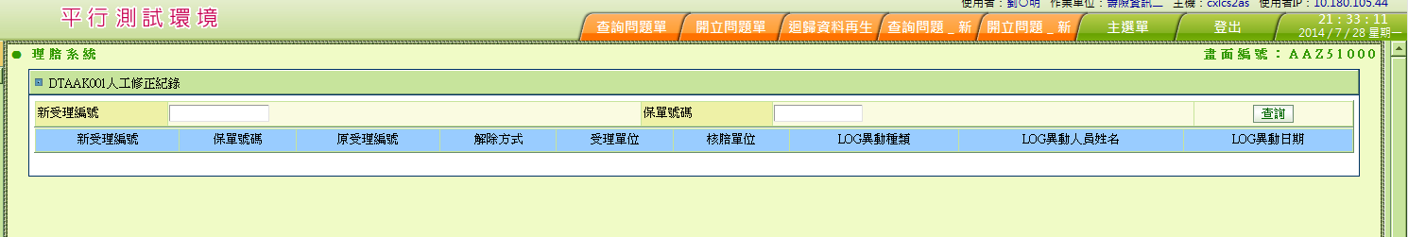

**六、程式內容**

1. **初始畫面**
   1. 如USAAZ51000_圖1a
   2. 欄位資料：
      1. 新受理編號:空值
      2. 保單號碼：空值
   3. 查詢按鈕ENABLED
2. **查詢** 
   1. 檢核
      1. 新受理編號、保單號碼：不能同時為空值。
   2. 讀取理賠解除契約受理檔LOG(DTAAK001_LOG)，By參數：
      1. 若新受理編號有值，則設定新受理編號為查詢條件
         1. 新受理編號: 同畫面輸入
      2. 若保單號碼有值，則設定保單號碼為查詢條件
         1. 保單號碼：同畫面輸入
      3. 若無資料，屬正常。顯示“查無資料”
         1. 查詢Enabled
      4. 若有資料，顯示查詢結果，格式如下：

|  |  |  |
| --- | --- | --- |
| 序號 | 目標欄位說明 | 來源欄位說明 |
|  | 新受理編號 | 同DTAAK_LOG |
|  | 保單號碼 | 同DTAAK_LOG |
|  | 原受理編號 | 同DTAAK_LOG |
|  | 解除方式 | 同DTAAK_LOG |
|  | 受理單位 | 同DTAAK_LOG |
|  | 核賠單位 | 同DTAAK_LOG |
|  | LOG異動種類 | 同DTAAK_LOG |
|  | LOG異動人員姓名 | 同DTAAK_LOG |
|  | LOG異動日期 | 同DTAAK_LOG |

* + - 1. 查詢Enabled